Практическая работа №5



Задание№1 -

Входные данные – x (Число)

Выходные данные – F(x)

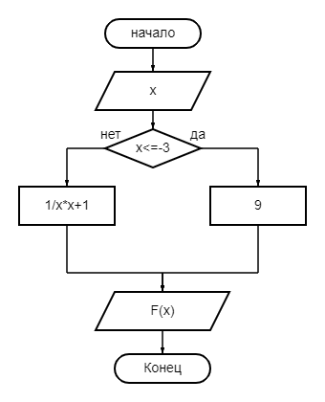Блок схема:

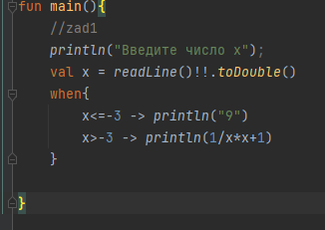

Код:

Вывод: Я сделал программу, которая выполняет заданные условия

Задание №2 – Дано двухзначное число. Присутствуют ли в записи этого числа 2 или 7

Входные Данные – x(Число)

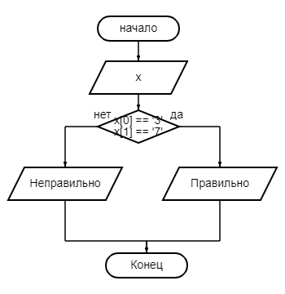Выходные данные – Ответ, присутствуют эти числа или нет

Блок-схема:

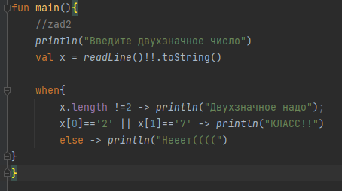Код:

Вывод: Я написал код которое подходит под условие

Задание №3 – Три поросенка – Ниф-Ниф, Нуф-Нуф и Наф-Наф – нашли под дубом желуди. Каждый из них набрал себе приличный запас на зима (дано три числа). Составьте программу, которая бы определяла, какой поросенок поленился и набрал меньше всех

Входные данные – x, a, b – Количество желудей, которые собрали поросенки

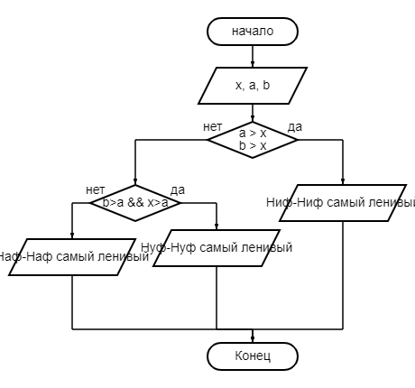Выходные данные – Имя самого ленивого поросенка

Блок Схема:

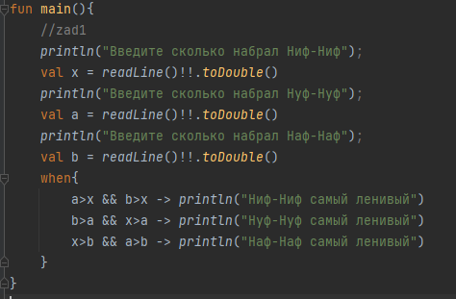

Код:

Вывод: Я написал код который подходит под условия